응용전기전자실험
결과 보고서
실험 일자 : 2024.11.21
제출 일자 : 24.11.26
작성자 (조) : 2024 권준혁 (2조)
실험9. Flip-Flop
1. 실험 개요
이번 실험에서는 RS 래치, RS 플립플롭, D 플립플롭, 4진 동기 카운터의 동작 원리를 이해하고, 시뮬레이션 및 실험을 통하여 동작 특성을 검증한다. RS 래치에서는 level-sensitive transparent 특성을 확인하고, RS 및 D 플립플롭에서는 positive edge-triggered 특성을 확인한다. 또한, D 플립플롭을 이용하여 4진 동기 카운터를 설계하고 동작을 검증한다.
2. 실험 진행
1-1) RS 래치를 NAND 게이트를 활용하여 구성하고, 래치의 출력에 각각 1kΩ 저항과 LED를 직렬로 연결한다. 시뮬레이션에서는 클럭에 0.25Hz, 2.5Vpp, 1.25V 구형파를 인가하여 출력을 확인하고, 실험에서는 래치의 클럭에 3Hz, 2.5Vpp, 1.25V offset의 구형파를 인가하여 출력을 확인한다. 아래의 표에서 각각의 회로도를 확인할 수 있다.
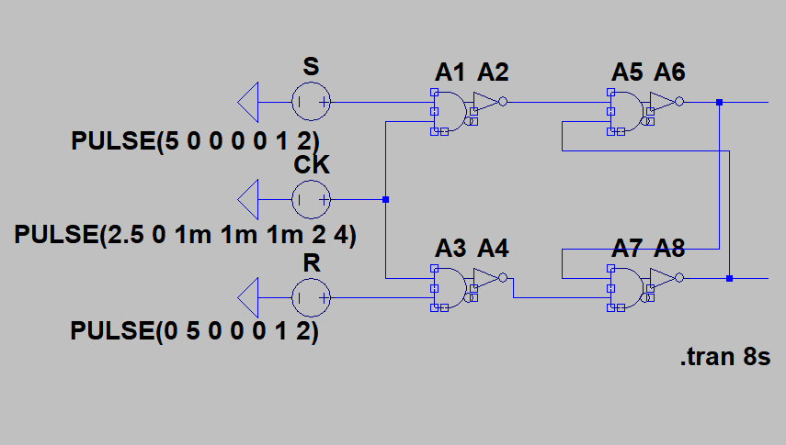 | 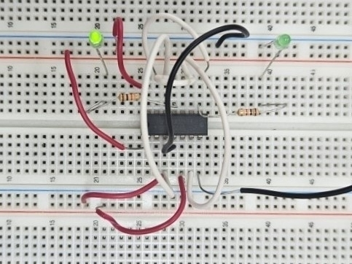
RS 래치 시뮬레이션 회로도 | RS 래치 실험 회로도

1-2) RS 래치의 level-sensitive transparent 특성을 확인하기 위해 래치의 클럭신호와 래치의 출력신호에 오실로스코프의 CH1, CH2 단자에 각각 연결하고, 입력 (S,R)를 (0,1)에서 (1,0)로 전환하며 파형을 확인한다. level sensitive transparent 특성은 클럭신호가 활성일 때 입력신호의 변화에 따라 출력을 즉시 변경하고, 클럭신호가 비활성일 때 입력신호를 무시하고 출력 상태를 유지한다. 시뮬레이션에서는 초기입력 (S,R)이 (0,1)일때 클럭신호가 활성일 경우 출력신호가 1이 저장되므로 출력신호가 (1,1,0,1)으로 나타나는 것을 아래의 시뮬레이션 그래프 1에서 확인할 수 있고, 초기입력 (S,R)이 (1,0)일때 클럭신호가 활성일 경우 출력신호가 0이 저장되므로 출력신호가 (0,0,1,0)으로 나타나는 것을 아래의 시뮬레이션 그래프 2에서 확인할 수 있다. 실험에서는 클럭신호가 활성상태일때 출력신호인 1인 경우 1을 저장하고, 비활성상태일때 출력신호인 0인 경우 0을 저장하는 것을 아래의 실험 그래프 1, 실험 그래프 2에서 확인할 수 있다. 따라서 시뮬레이션과 실험 모두 level sensitive transparent 특성을 확인할 수 있다.
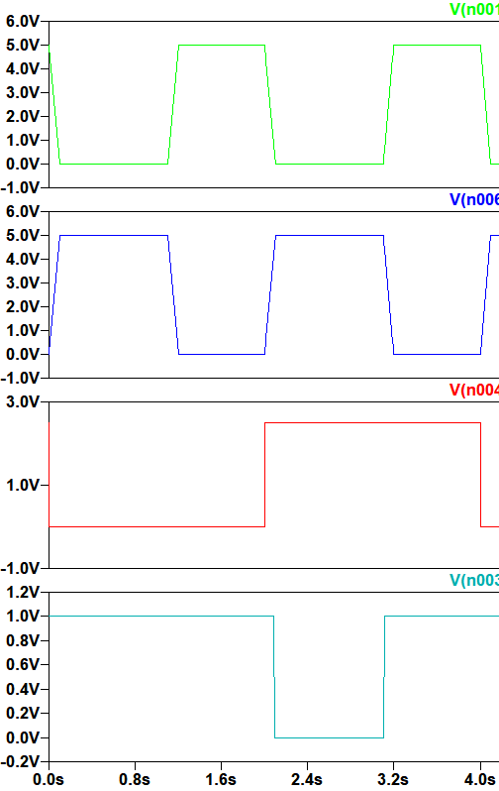  S  R  CK  Q | 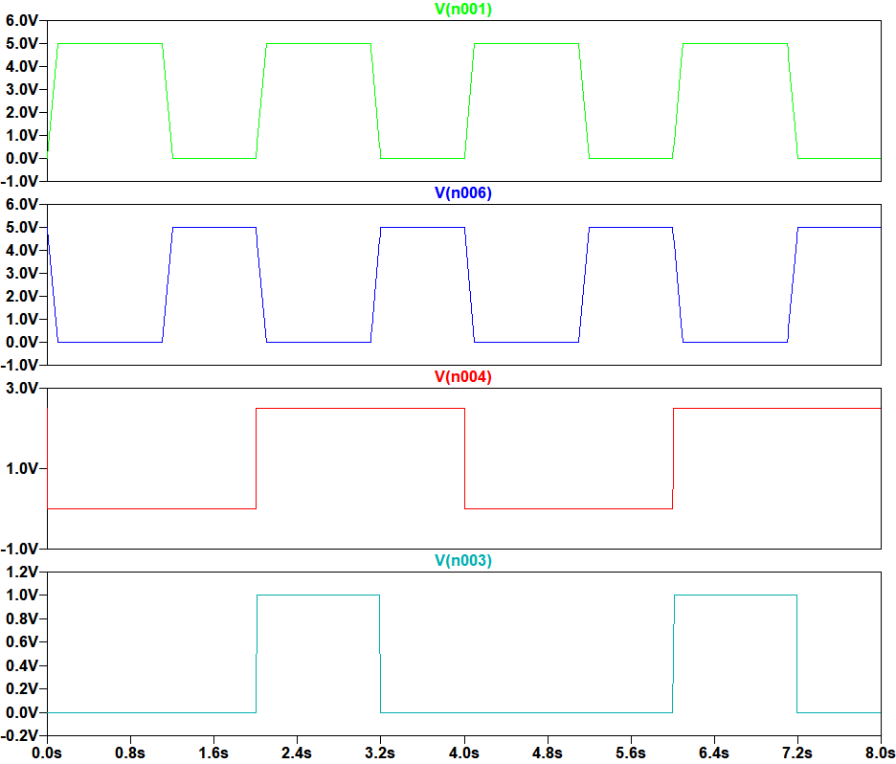  S  R  CK  Q | 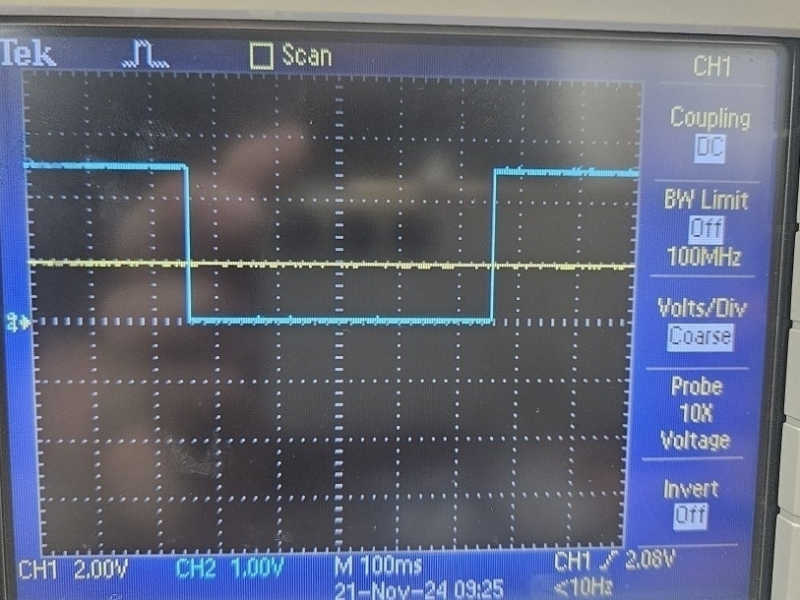 | 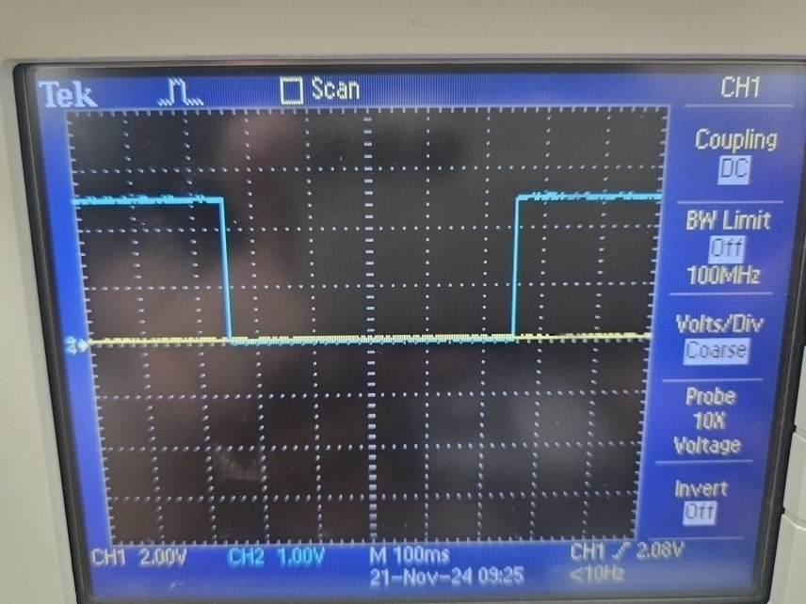
RS 래치  시뮬레이션 그래프 1 | RS 래치  시뮬레이션 그래프 2 | RS 래치  실험 그래프 1 | RS 래치  실험 그래프 2

2-1) RS 플립플롭을 이전의 RS 래치와 NAND 게이트를 활용하여 구성한다. 마찬가지로 플립플롭의 출력에 각각 1kΩ 저항과 LED를 직렬로 연결한다. 시뮬레이션에서는 클럭에 0.25Hz, 2.5Vpp, 1.25V 구형파를 인가하여 출력을 확인하고, 실험에서는 래치의 클럭에 3Hz, 2.5Vpp, 1.25V offset의 구형파를 인가하여 출력을 확인한다. 아래의 표에서 각각의 회로도를 확인할 수 있다.
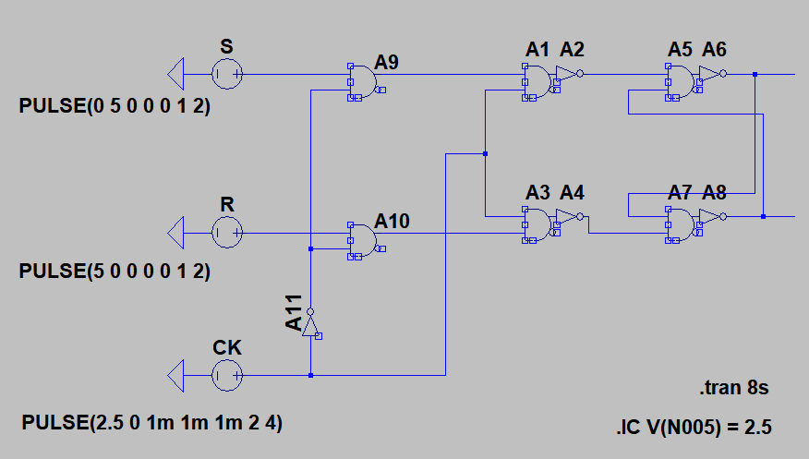 | 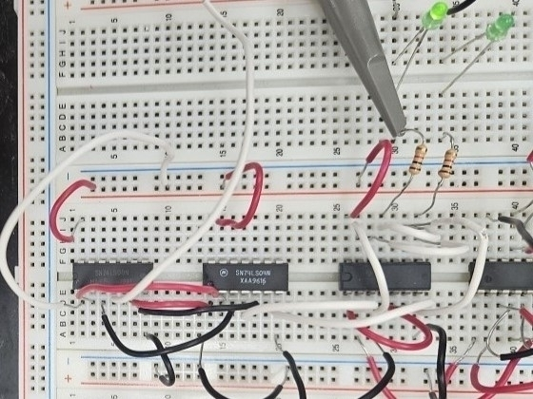
RS 플립플롭 시뮬레이션 회로도 | RS 플립플롭 실험 회로도

2-2) RS 플립플롭이 positive edge-triggered인지 negative edge triggered인지 판단하기 위해 플립플롭의 클럭신호와 래치의 출력신호에 오실로스코프의 CH1, CH2 단자에 각각 연결하고, 입력 (S,R)를 (0,1)에서 (1,0)로 전환하며 파형을 확인한다. positive edge-triggered는 클럭신호가 활성일때 입력신호가 출력신호에 반영되는 것이고, negative edge-triggered는 클럭신호가 비활성일때 입력신호가 출력신호에 반영되는 것이다. 시뮬레이션에서는 초기입력 (S,R)이 (0,1)일때 클럭신호가 활성상태의 출력신호인 1을 저장한다는 것을 아래의 시뮬레이션 그래프 1에서 확인할 수 있고, 초기입력 (S,R)이 (1,0)일때 클럭신호가 활성상태의 출력신호인 0을 저장한다는 것을 아래의 시뮬레이션 그래프 2에서 확인할 수 있다. 실험에서는 클럭신호가 활성상태일때 출력신호인 1인 경우 1을 저장하고, 비활성상태일때 출력신호인 0인 경우 0을 저장하는 것을 아래의 실험 그래프 1, 실험 그래프 2에서 확인할 수 있다. 따라서 위의 RS 플립플롭이 positive edge-triggered 이라는 것을 알 수 있다.
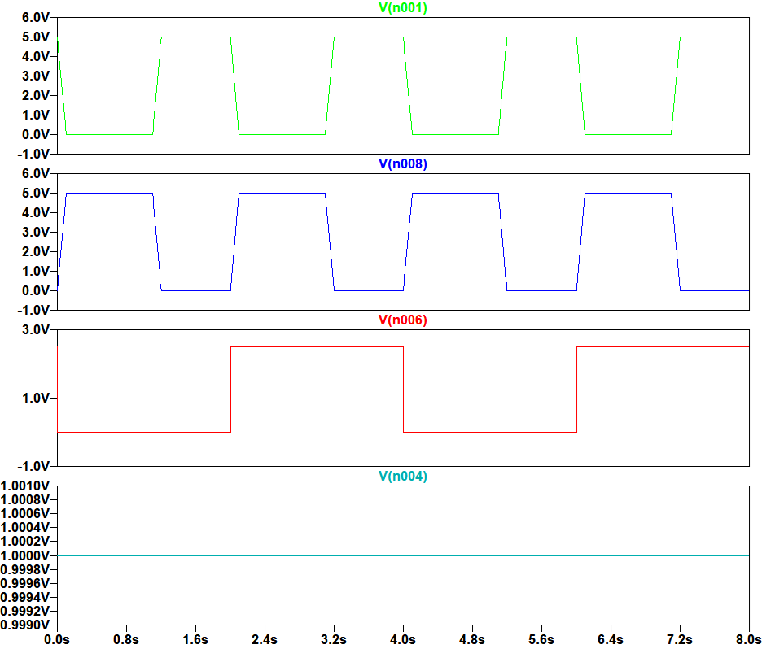  S  R  CK  Q | 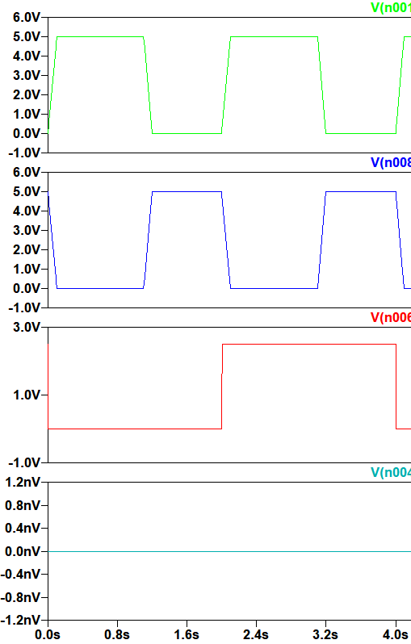  S  R  CK  Q | 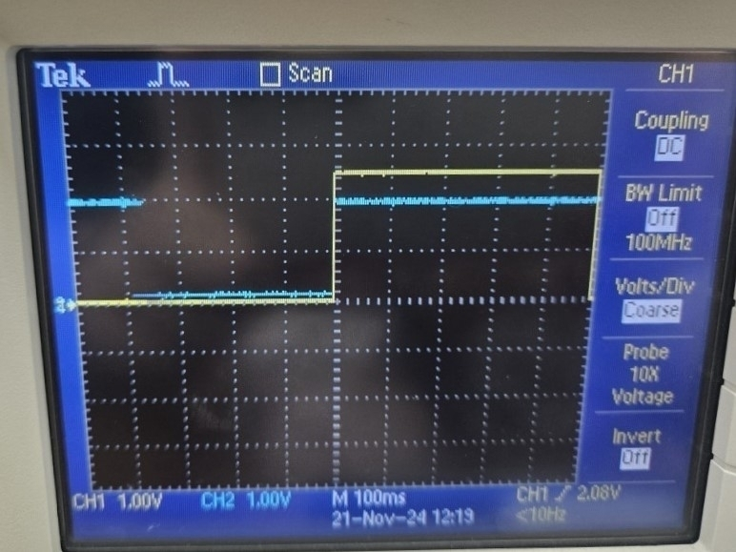 | 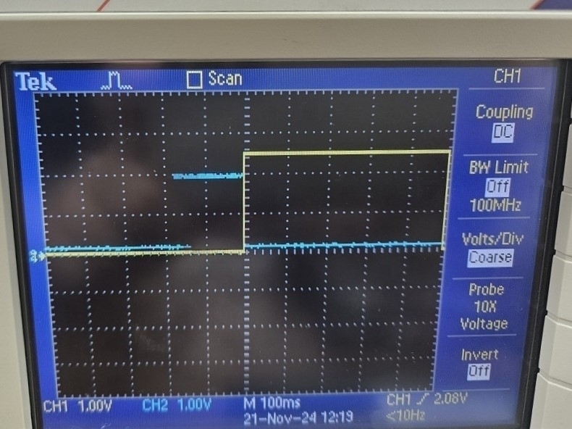
RS 플립플롭  시뮬레이션 그래프 1 | RS 플립플롭  시뮬레이션 그래프 2 | RS 플립플롭  실험 그래프 1 | RS 플립플롭  실험 그래프 2

3-1) D 플립플롭을 이전의 RS 래치와 NAND 게이트를 활용하여 구성한다. 마찬가지로 플립플롭의 출력에 각각 1kΩ 저항과 LED를 직렬로 연결한다. 시뮬레이션에서는 클럭에 0.25Hz, 2.5Vpp, 1.25V 구형파를 인가하여 출력을 확인하고, 실험에서는 래치의 클럭에 3Hz, 2.5Vpp, 1.25V offset의 구형파를 인가하여 출력을 확인한다. 아래의 표에서 각각의 회로도를 확인할 수 있다.
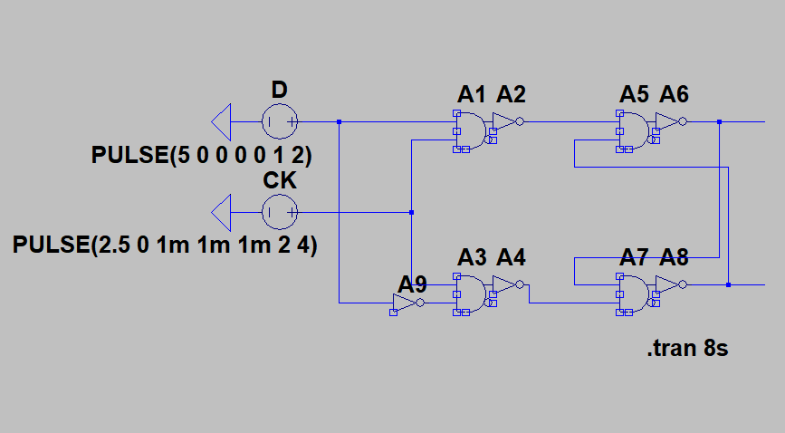 | 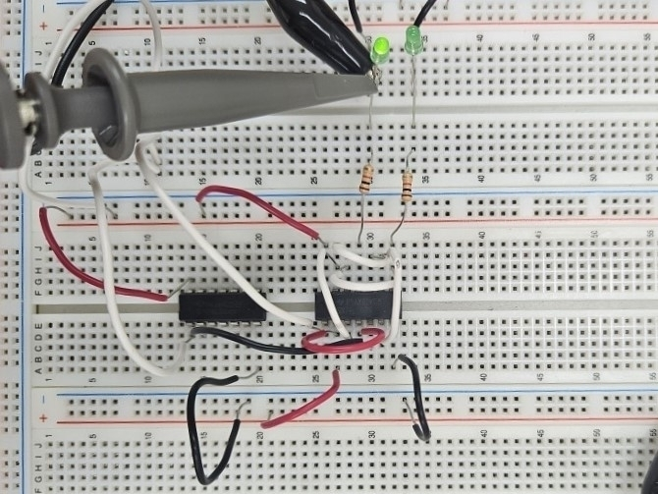
D 플립플롭 시뮬레이션 회로도 | D 플립플롭 실험 회로도

3-2) D 플립플롭이 positive edge-triggered인지 negative edge triggered인지 판단하기 위해 플립플롭의 클럭신호와 래치의 출력신호에 오실로스코프의 CH1, CH2 단자에 각각 연결하고, 입력 D를 0에서 1로 전환하며 파형을 확인한다. positive edge-triggered는 클럭신호가 활성일때 입력신호가 출력신호에 반영되는 것이고, negative edge-triggered는 클럭신호가 비활성일때 입력신호가 출력신호에 반영되는 것이다. 시뮬레이션에서는 초기입력 D가 1일때 클럭신호가 활성상태의 출력신호인 1을 저장한다는 것을 아래의 시뮬레이션 그래프 1에서 확인할 수 있고, 초기입력 D가 0일때 클럭신호가 활성상태의 출력신호인 0을 저장한다는 것을 아래의 시뮬레이션 그래프 2에서 확인할 수 있다. 실험에서는 클럭신호가 활성상태일때 출력신호인 1인 경우 1을 저장하고, 비활성상태일때 출력신호인 0인 경우 0을 저장하는 것을 아래의 실험 그래프 1, 실험 그래프 2에서 확인할 수 있다. 따라서 시뮬레이션과 실험에서 위의 D 플립플롭이 positive edge-triggered 이라는 것을 알 수 있다.
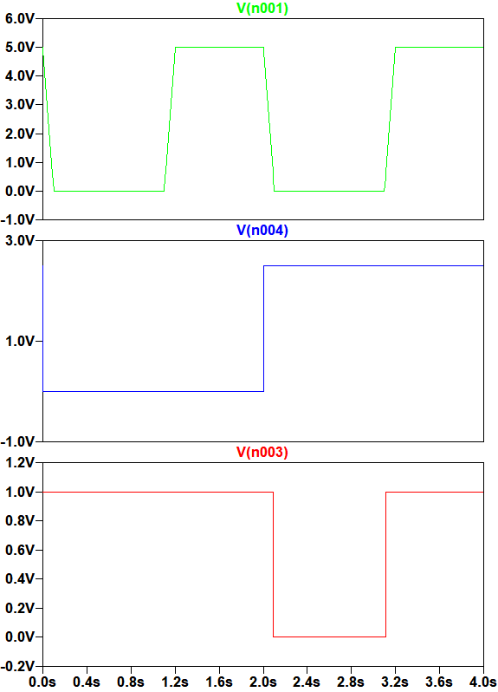  D  CK  Q | 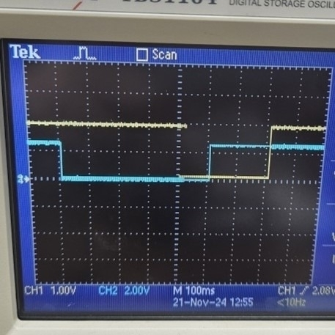 | 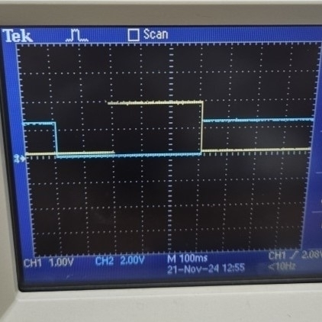
D 플립플롭 시뮬레이션 그래프 | D 플립플롭 실험 그래프 | D 플립플롭 실험 그래프

3-3) D 플립플롭을 이용하여, 4진 동기 카운터를 구성한다. $Q_{B}$ 와 $Q_{A}$ 신호에 LED를 연결하여 출력을 확인하면 아래와 같이 ($Q_{B}$,$Q_{A}$)가 (0,0), (0,1), (1,0), (1,1)으로 정확하게 구현되는 것을 확인할 수 있다.
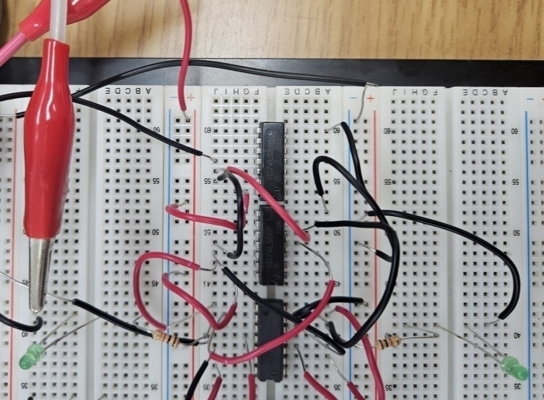 | 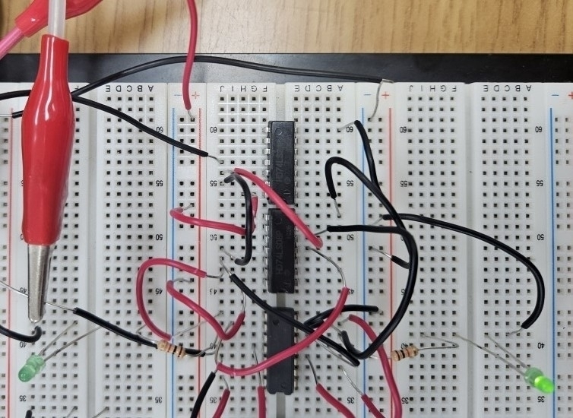 | 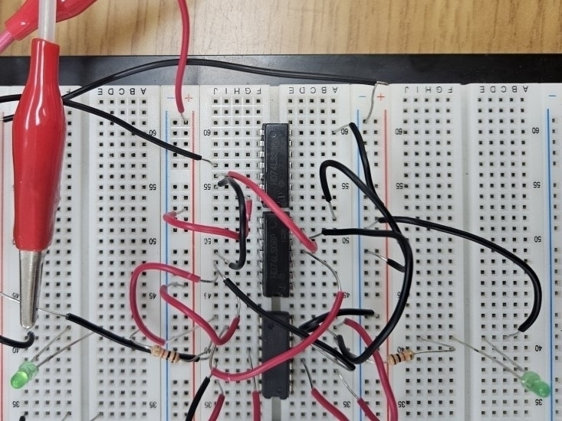 | 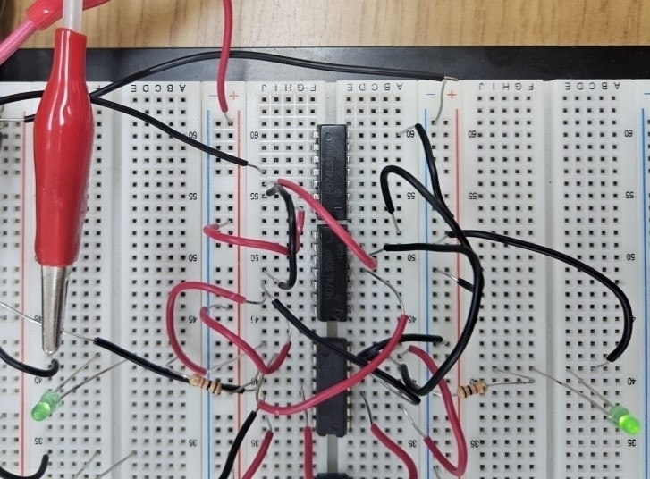
(0,0) | (0,1) | (1,0) | (1,1)

3. 실험 결론
본 실험을 통해 RS 래치는 클럭 신호가 활성 상태일 때 입력 신호의 변화가 출력에 실시간으로 반영되는 level-sensitive transparent 특성을 확인할 수 있다. RS 플립플롭과 D 플립플롭은 positive edge-triggered 동작을 보이며, 클럭 신호의 상승 에지에서만 출력이 입력 신호를 반영한다는 것을 확인할 수 있다. D 플립플롭을 활용하여 설계한 4진 동기 카운터는 기대한 (0,0), (0,1), (1,0), (1,1) 상태 전이를 확인할 수 있다. 시뮬레이션과 실험에서 의도한 대로 동작하므로 이번 실험은 성공적이었다고 할 수 있다.

